BRINGARD Julien

DUCREUX Alexis

Année 2017-2018

Site de partage de recettes de cuisine

Los Cuisinos

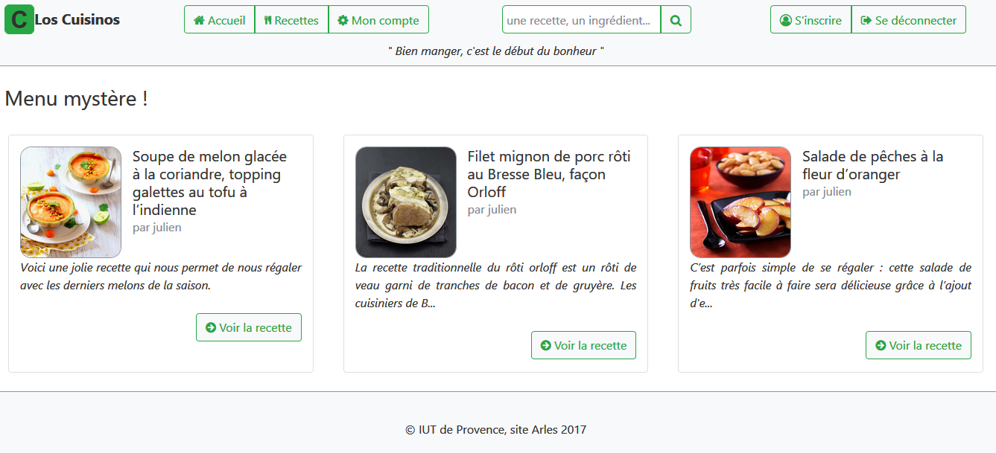

Département Informatique

Site d’Arles

Module 3104

Programmation Web côté serveur

Professeur :

L. Carmignac

Table des matières

*I.* *Introduction* 3

*II.* *Conception et mise en place de la base de données* 3

*III.* *Arborescence du site* 5

*IV.* *Choix techniques/ Difficultés rencontrées* 8

*V.* *Conclusion* 9

# *Introduction*

Le but de ce projet était de réaliser un site de partage de recettes de cuisine en utilisant les technologies PHP, HTML/CSS, le framework Smarty et un système de gestion de base de données MySQL.

# 

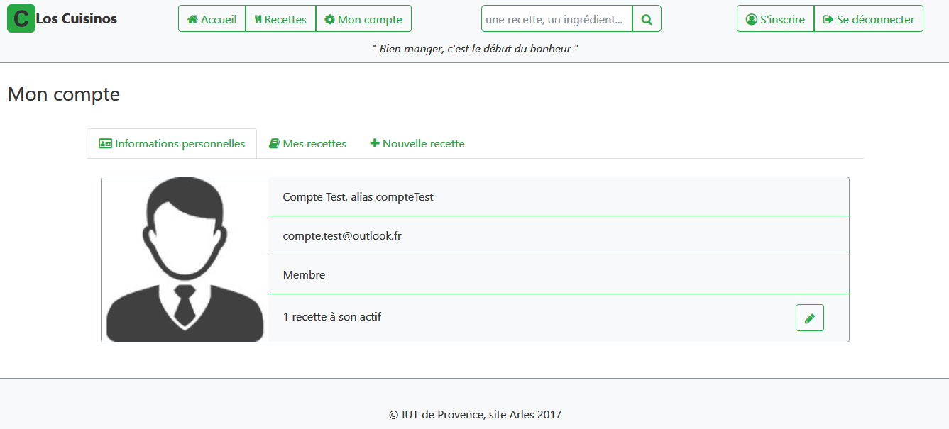

## *Conception et mise en place de la base de données*

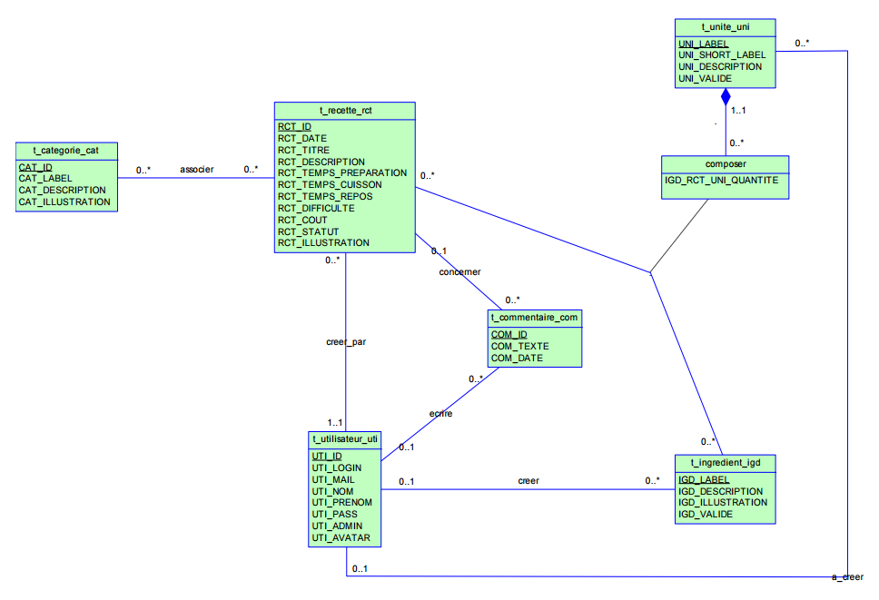La base de données est réparti en plusieurs classe, une classe « recette » permettant l’ajout d’une recette, une classe « utilisateur » qui permet d’ajouter aussi bien un utilisateur classique qu’un administrateur, une classe « catégorie » pour spécifier quel type de recette on consulte, une classe « ingrédients » et « unité » afin de pouvoir ajouter ces derniers à une recette. Voici l’uml de la base de données ainsi que le modèle physique.

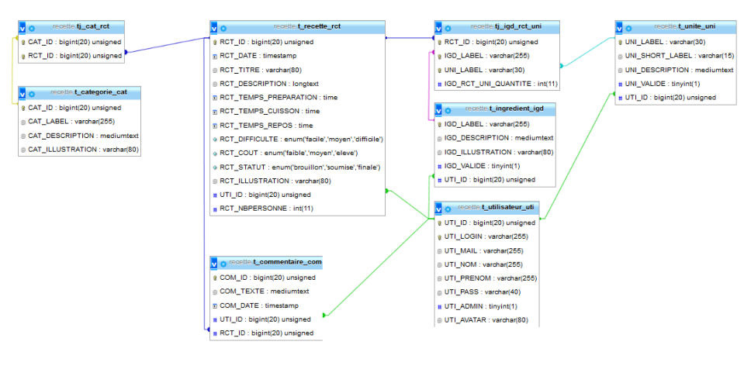

# *Arborescence du site*

Comme dit dans l’introduction le site est divisé en 3 parties.

La partie publique permet seulement de consulter les recettes postées par des utilisateurs et de s’inscrire sur le site.

Ci-dessous vous trouverez des captures d’écran de l’accueil, de l’affichage des catégories, de l’affichage d’une recette ainsi que de la page d’inscription.

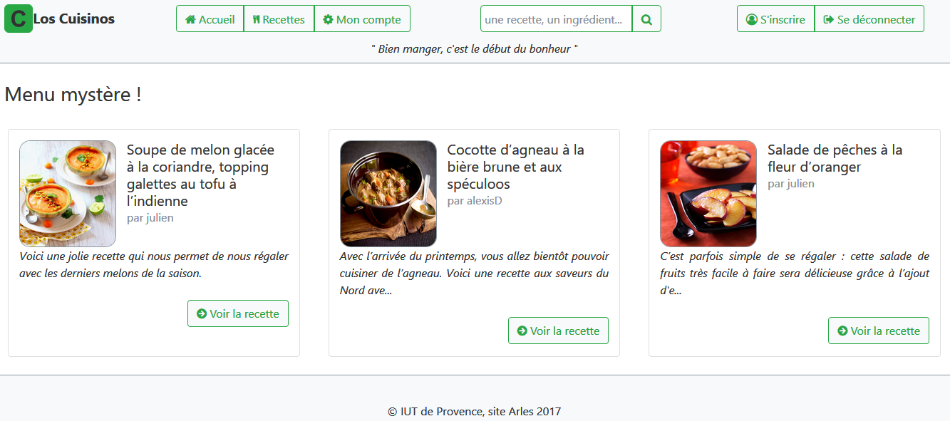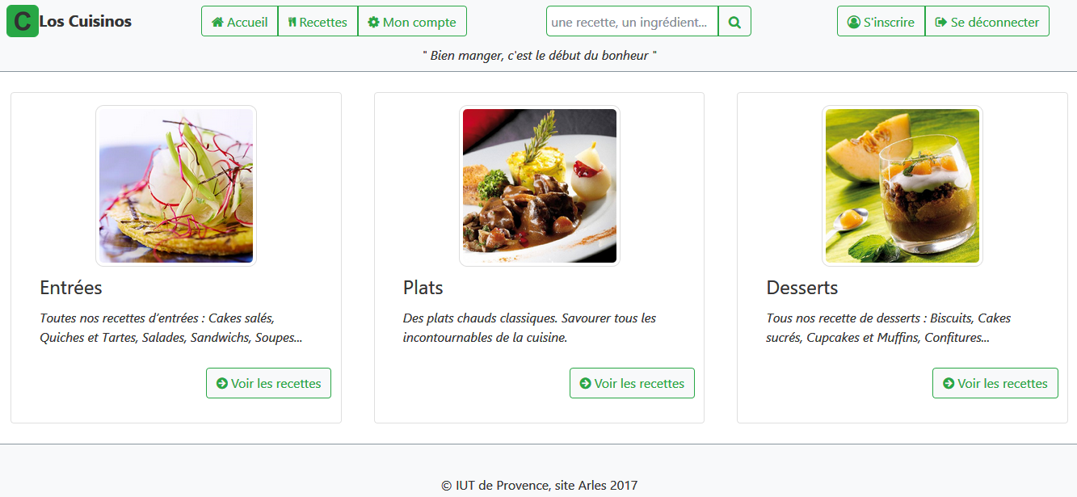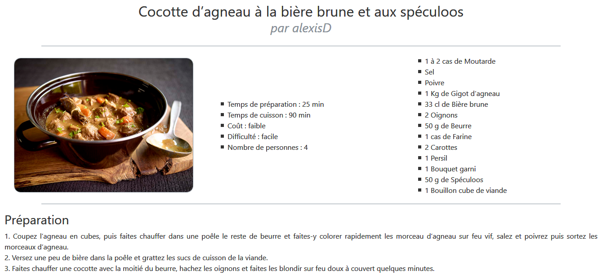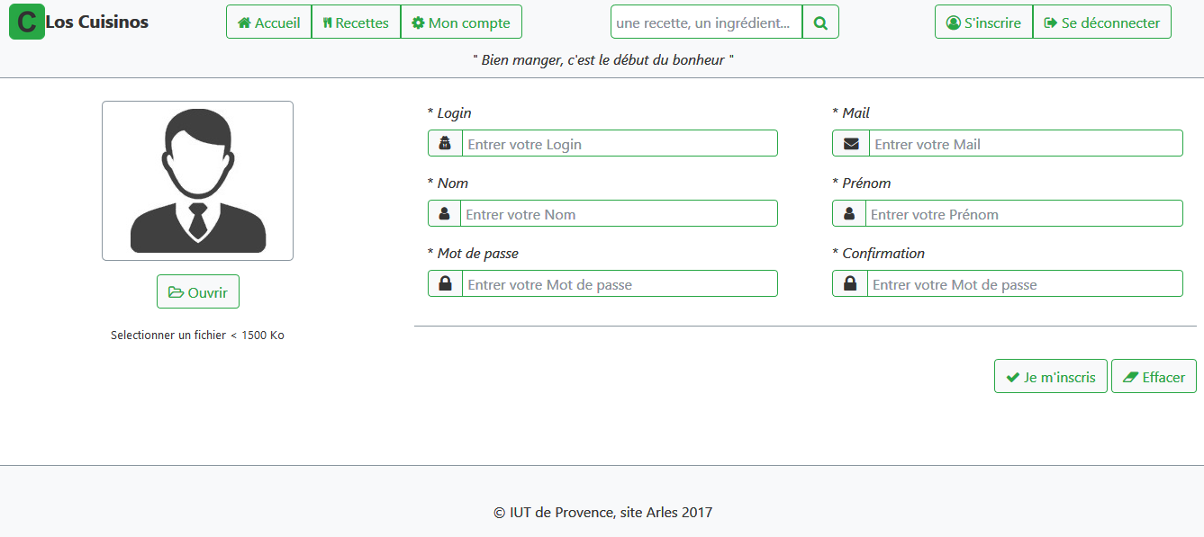

La partie membre en plus des pages contient une page destiné à consulter son profil et ses recettes que d’un menu de paramètre du compte (changement de pseudo, nom, mot de passe, modification de recettes, ajout de recette).

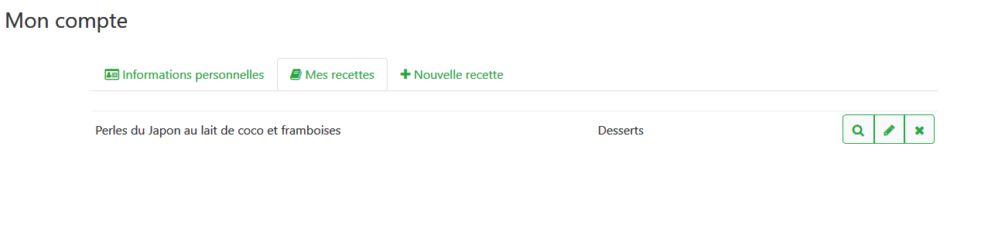

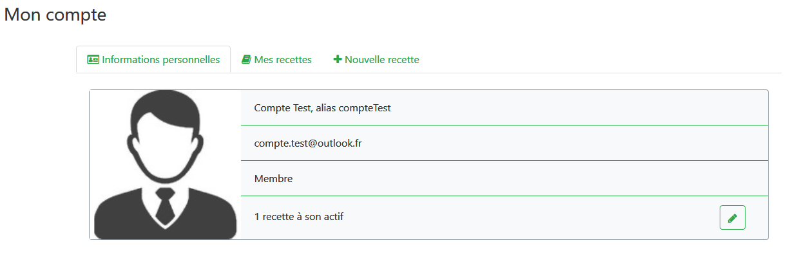

Ajouter une recette :

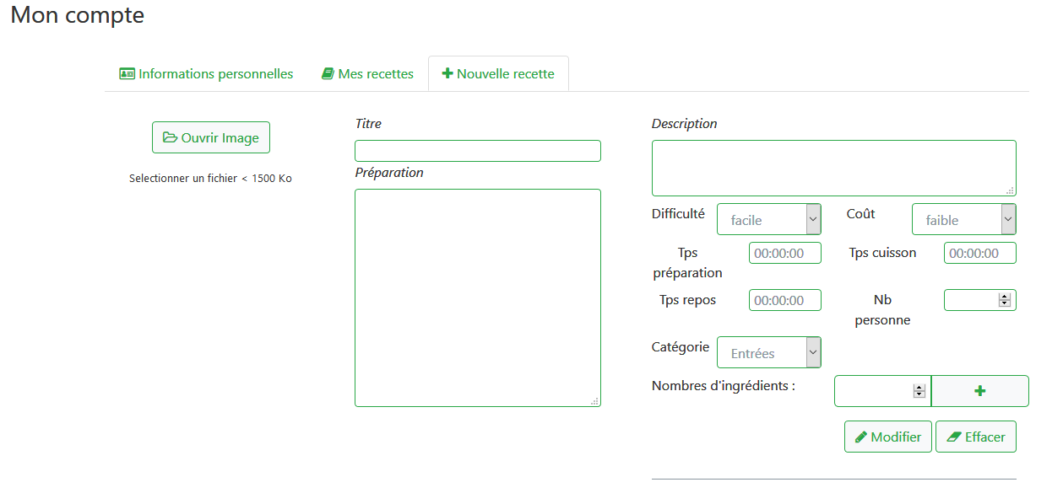

Modifier une recette :

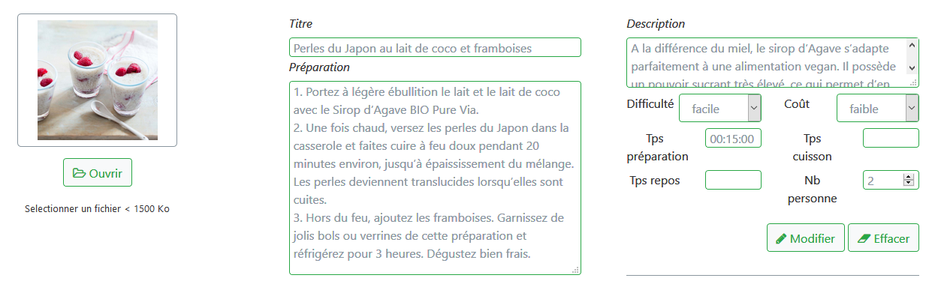

Pour supprimer une recette, il suffit de se rendre sur l’onglet Mes recettes de la page Mon compte puis de cliquer sur la croix de la recette à supprimer. Une boîte de dialogue s’ouvrira pour vous demander confirmation. Le crayon nous emmène vers le formulaire pour modifier cette recette, et la loupe vers la page de cette recette détaillée.

Modifier son profil :

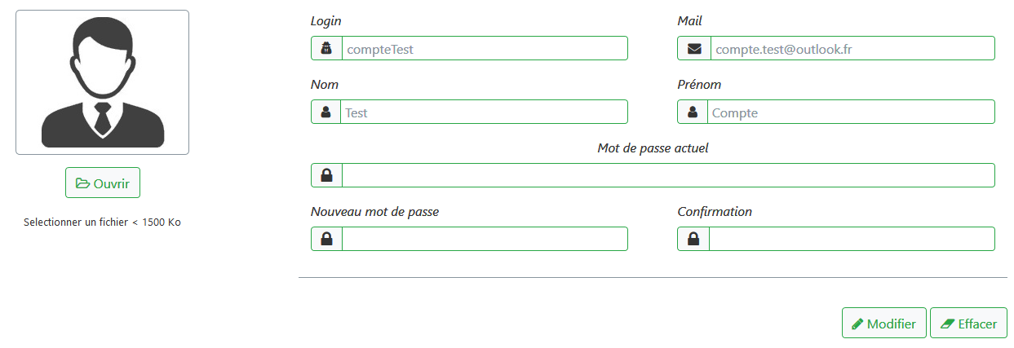

# *Choix techniques/ Difficultés rencontrées*

Pour l’interface du site nous avons choisi d’utiliser et d’adapter la dernière version de Bootstrap.

Nous avons choisi un design « flat ».

Pour la page d’accueil nous avons choisi d’afficher une recette « mystère » en premier avec un menu composé d’une recette aléatoire de chaque catégorie.

Pour ce qui est des difficultés, La modification de recettes fonctionne, mais nous ne pouvons encore pas modifier les ingrédients de la recette.

Au niveau de l’ajout de recette, celle-ci s’inscrit bien en base de données mais la liste des ingrédients amène des erreurs si on essaye de consulter cette recette au détail. Elle n’apparaît pas non plus dans les listes des recettes de l’utilisateur alors qu’elle possède le même recetteID.

Nous n’arrivons pas à faire fonctionner notre barre de recherches, des erreurs de requêtes sql.

# *Conclusion*

Ce projet nous a permis de mieux appréhender le langage web côté serveur. Le moteur de template Smarty facilite grandement la tâche et la dernière version de Bootstrap la mise en place de nos éléments. Nous aimerions faire fonctionner notre barre de recherches, et trier par recettes si la recherche figure dans le titre de la recette ou parmi l’un de ces ingrédients. Il manque aussi une véritable zone administrateur en plus de la zone membre, ce qui permettrait de mieux gérer notre site tout en ayant un œil sur notre base de données.